SMX2 - M8: Aplicacions Web

UF2 - Entrega #2

03 de Novembre de 2018

Versió 1.1

# Control de Versions

|  |  |  |  |  |
| --- | --- | --- | --- | --- |
| Versió | Comentaris | Professor | Curs | Data |
| 1.0 | Redacció de la primera versió | David González | Alumnes SMX2-M8-UF2 | 13/11/2017 |
| 1.1 | Revisió per curs 2018-19 | David González | Alumnes SMX2-M8-UF2 | 03/11/2018 |

# Índex

Control de Versions 2

Índex 3

1 Pràctica #1 4

1.1 Exercici 1 – Registre i Instal·lació Dropbox a Windows (2 Punts) 4

1.2 Exercici 2 – Instal·lació Dropbox a Linux (2 punts) 4

1.3 Exercici 3 – Control de Versions a Dropbox (1 Punts) 4

1.4 Exercici 4 – Aconseguint Espai de Forma Gratuïta a Dropbox (1 Punt) 5

1.5 Exercici 5 – Compartint Fitxers a Dropbox (0,5 Punts) 5

1.6 Exercici 6 – Eliminant Fitxers a Dropbox (0,5 Punts) 5

1.7 Exercici 7 – Registre i Instal·lació Pcloud a Windows (1 Punt) 5

1.8 Exercici 8 – Comparant Sistemes de Hosting de Fitxers (2 Punts) 6

# Pràctica #1

En aquesta pràctica anem a treballar amb el gestor d’emmagatzematge al núvol Dropbox.

## Exercici 1 – Registre i Instal·lació Dropbox a Windows (2 Punts)

Instal·leu l’aplicació d’escriptori de Dropbox en un Windows 7/10 previ registre d’un compte d’usuari i responeu a les següents preguntes:

1. Quin espai tens disponible de manera gratuïta ?

2.75 GB

1. Pots ampliar gratuïtament aquest espai ? Com i fins a quin límit ?

Si, pots ampliar gratuïtament espai. No hi ha límit, cada usuari recomanat que instal·li Dropbox en els seus PC son 500 MB Gratis. Es pot utilitzar correus/maquines virtuals per fer-ho, però te un límit, 16.

1. 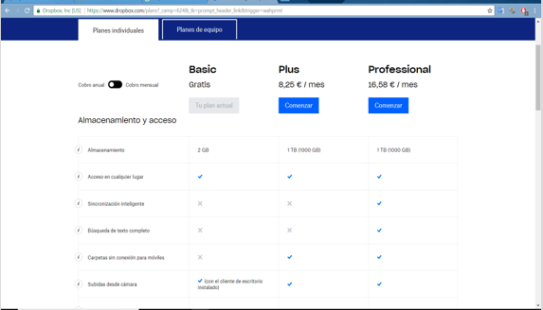Quins plans de pagament existeixen i quines característiques tenen (descriu-los) ?
2. A quina ubicació del teu disc t’ha creat la carpeta de Dropbox ?

Es crea a (nom usuari) - Dropbox

1. Quins fitxers i carpetes hi tens creats per defecte a la carpeta generada després de la instal·lació?

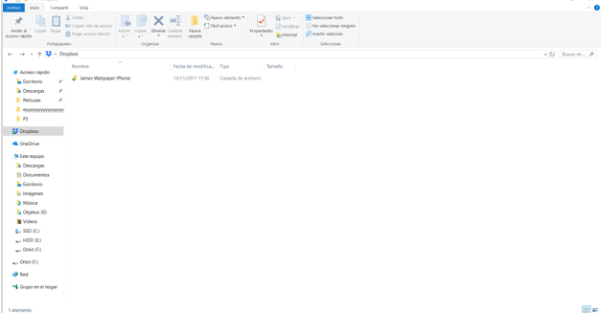

## Exercici 2 – Instal·lació Dropbox a Linux (2 punts)

Instal·leu l’aplicació d’escriptori de Dropbox en un Ubuntu i a continuació realitzeu l’activitat proposada 5.4 de la pàgina 265 del llibre de l’assignatura.

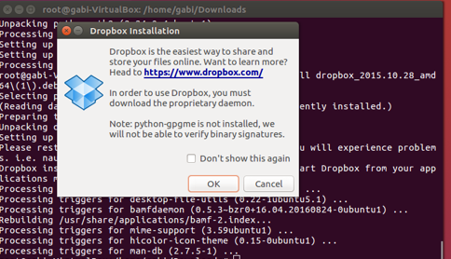

## Exercici 3 – Control de Versions a Dropbox (1 Punts)

Crea un nou document de text i puja’l a Dropbox, a continuació realitza-hi modificacions i comprova que es generen noves versions del mateix al compte de Dropbox.

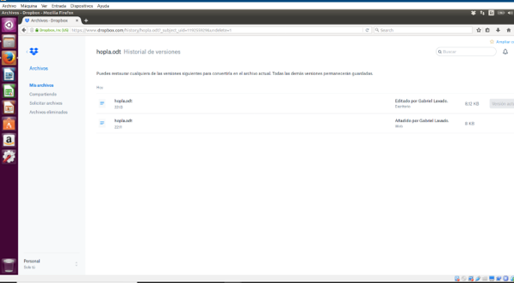

## Exercici 4 – Aconseguint Espai de Forma Gratuïta a Dropbox (1 Punt)

Aconsegueix espai addicional gratuïtament mitjançant la recomanació de Dropbox a un amic.

**Nota:** Pots fer servir un compte de correu electrònic teu addicional i instal·lar l’aplicació sobre una altra màquina virtual.

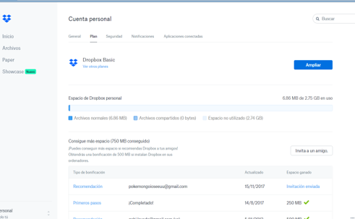

## Exercici 5 – Compartint Fitxers a Dropbox (0,5 Punts)

Comparteix algun dels teus documents amb la compte de correu emprat a l’exercici anterior i fes que des del compte del teu amic, es re-anomeni el fitxer compartit.

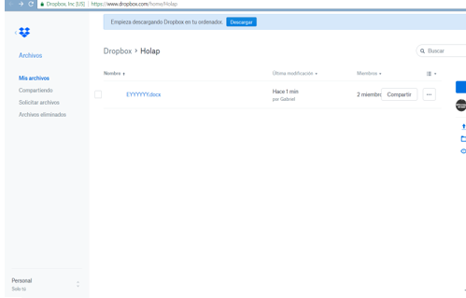

## Exercici 6 – Eliminant Fitxers a Dropbox (0,5 Punts)

Prova ara a eliminar un document i indica quan temps tens per poder-lo recuperar fins que l’esborrat sigui definitiu.

Des del 15 de març de 2017, la carpeta pública del teu compte de Dropbox serà una carpeta estàndard. Per defecte, la carpeta ara és privada.

* Tots els arxius de la teva carpeta pública romandran fora de perill, però els enllaços públics a aquests arxius deixaran de funcionar.
* Si algú accedeix a un enllaç a un arxiu a la carpeta pública, veureu una pàgina d'error.
* Per veure la llista dels teus enllaços públics, accedeix a la carpeta pública. Tots els arxius d'aquesta carpeta hauran tingut un enllaç públic associat.
* Dropbox no pot convertir enllaços públics existents en enllaços compartits de Dropbox.
* Si vols tornar a compartir algun dels arxius de la teva carpeta pública, utilitza una carpeta compartida o un enllaç compartit.

Els nous comptes de Dropbox creades a partir del 14 de juny de 2013 ja no tenen una carpeta de fotos. Si vols tenir una carpeta de fotos al teu compte, pots crear-la. No obstant això, funcionarà com qualsevol altra carpeta de la teva Dropbox.

La pàgina Fotos de dropbox.com té totes les funcions que oferia la carpeta Fotos i més. La pàgina Fotos és un lloc adequat on emmagatzemar les teves fotos i permet compartir-les fàcilment. La pàgina Fotos també permet compartir una carpeta.

## Exercici 7 – Registre i Instal·lació Pcloud a Windows (1 Punt)

Repeteix l’exercici 1 de la pràctica, però pel servei de pcloud (<https://www.pcloud.com/es/>).

1. Quin espai tens disponible de manera gratuïta ?

10 GB

1. Pots ampliar gratuïtament aquest espai ? Com i fins a quin límit ?

No

1. 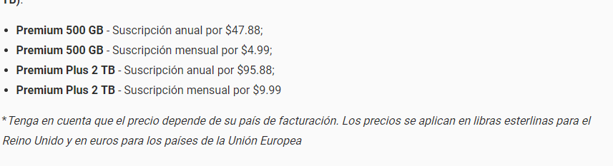Quins plans de pagament existeixen i quines característiques tenen (descriu-los) ?
2. A quina ubicació del teu disc t’ha creat la carpeta de Dropbox ?

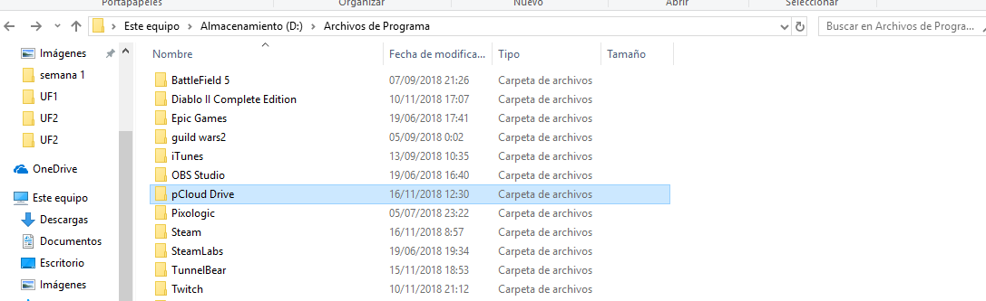En el disc D

1. Quins fitxers i carpetes hi tens creats per defecte a la carpeta generada després de la instal·lació?

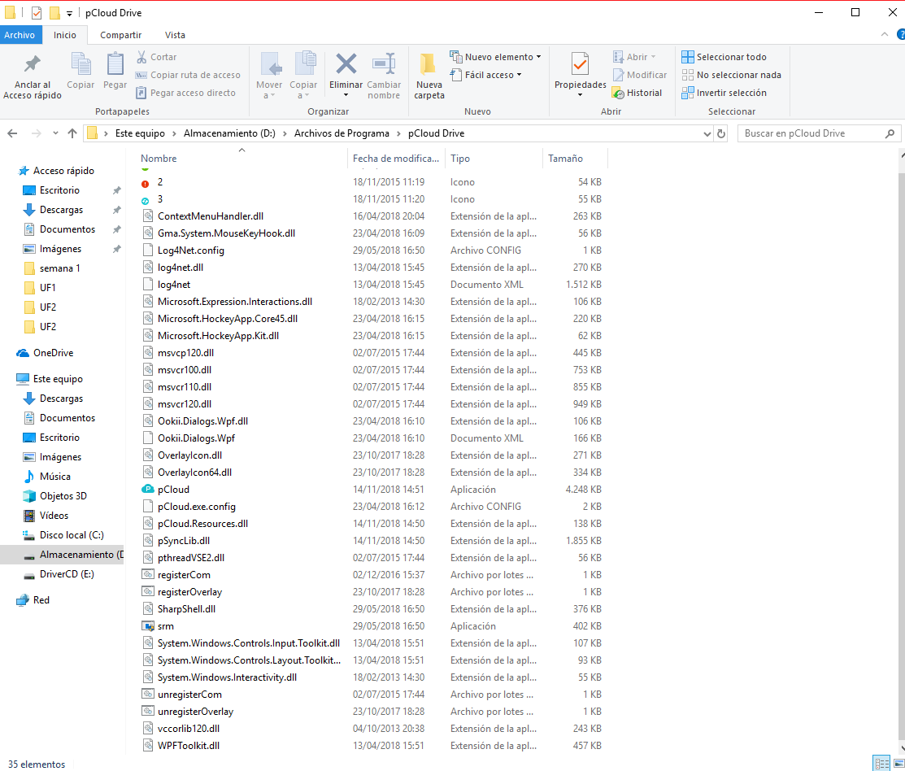

## Exercici 8 – Compa rant Sistemes de Hosting de Fitxers (2 Punts)

Analitza les diferències dels serveis ofertats per Dropbox i pCloud.

Mostra els resultats de l’anàlisi en una graella comparativa.

Indica finalment amb quin servei et quedaries i els motius de l’elecció.

|  |  |
| --- | --- |
| Dropbox | Pcloud |
| Dona menys GB per començar | Dona mes GB per començar |
| Pots ampliar mes gb convidant gent | No pots convidar |
| Mes car en el 2T mensual | Mes barat en el de 2T mensual |

Em quedaria amb Dropbox per la facilitat que pots de utilitzar i que ja utilitzo i per que pots ampliar mes gb convidant gent.